Le scandale du projet de démolition du Grand Écran Italie

La plupart des habitants ne sont pas informés de ce qui se trame
dans leur dos au sujet du Grand Écran Italie.

Un des plus beaux équipements culturels de la capitale condamné à la destruction pour devenir une simple extension du centre commercial Italie2.
Sans les recours engagés par l’association Sauvons le Grand Ecran , aboutissant à l’abandon de la promesse de vente par l’un de ses signataires , ce funeste projet serait déjà mis à exécution.

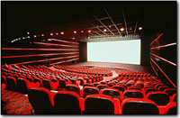

ABSURDE

Le Grand Écran Italie, construit par l’un des plus grands architectes du 20ème siècle, le japonais Kenzo Tange, est une salle de spectacle POLYVALENTE aux infrastructures et aux caractéristiques exceptionnelles mais aussi un des fleurons du patrimoine du 13° arrondissement.
Sa démolition pour réaliser à sa place des magasins est prévue dans un arrondissement déjà en manque d’équipements culturels.
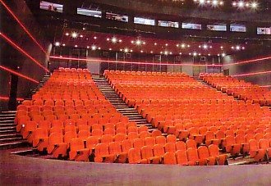

MENSONGER

Un des principaux arguments officiellement avancés pour rayer le Grand Écran Italie de la carte est « une baisse de fréquentation » prétendument insurmontable.
Or les chiffres révèlent que jusqu’à sa fermeture prématurée et en dépit d’une programmation médiocre la salle se maintenait dans le peloton de tête des meilleures fréquentations de la capitale.

SCANDALEUX

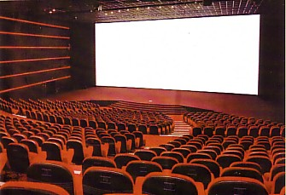
Le Conseil de Paris avait adopté un cahier des charges fondé sur « le caractère d’équipement culturel du complexe audiovisuel qui doit participer à l’animation du quartier et de l’arrondissement ».
L’actuelle municipalité a délibérément bafoué les obligations de ce cahier des charges en dépit d’une contribution financière décisive de la Ville de Paris à la réalisation de ce grand équipement.
La mobilisation doit continuer
Rejoignez les défenseurs de ce lieu d’exception :

en VOTANT pour le grand PROJET multiculturel
qui a déjà recueilli de nombreux suffrages,
en SOUTENANT LES ACTIONS de
l’association contre cet inacceptable gâchis
sur le site sauvonslegrandecran.org

Ne pas jeter sur la voie publique

